Министерство образования Омской области
БПОУ ОО «ОСК»

РАБОЧАЯ ПРОГРАММА
ВНЕУРОЧНОЙ ДЕЯТЕЛЬНОСТИ ПО КОМПЕТЕНЦИИ:
«ДИЗАЙН ИНТЕРЬЕРА»
Модуль 1 Исследование/Разработка.
Модуль 2 Создание элемента оборудования интерьера
Модуль 3 Декорирование и установка элемента оборудования
«Дизайн элемента оборудования интерьера»

Творческое направление
Возраст участников14-16 лет
Объем 36 часов

Разработчик:
Чекмарева Е.В., преподаватель высшей категории БПОУ ОО «ОСК»
Титова К.Н., преподаватель общепрофессиональных дисциплин и модулей

Омск, 2022
СОДЕРЖАНИЕ

№ п/п | Наименование раздела | стр.
 | ГЛОССАРИЙ | 2
 | Пояснительная записка | 4
 | Планируемые результаты освоения курса внеурочной деятельности | 7
 | Содержание программы курса внеурочной деятельности | 9
 | Тематическое планирование | 12
 | Учебно-методическое и информационное обеспечение | 14
 | Список литературы | 15
 | Материально-техническое обеспечение | 18
 | ПРИЛОЖЕНИЕ | 20

ГЛОССАРИЙ

WorldSkills – это международное некоммерческое Движение, целью которого является повышение престижа рабочих профессий и развитие профессионального образования путем гармонизации лучших практик профессиональных стандартов во всем мире посредством организации и проведения конкурсов по профессиональному мастерству, как в каждой из стран- участников Движения WSI, так в мире в целом.
Инфраструктурный лист - документ, в котором отражена вся информация по оборудованию, инструментам, расходным материалам и элементам конкурсного задания по определенной компетенции (профессии), а также необходимым для функционирования конкурсных мест коммуникациям.
Компетенция WSR - профессия, по которой проводятся соревнования WSR для выявления и оценки способностей Участника успешно действовать на основе умений, знаний и практического опыта при выполнении конкурсного задания и решении задачи профессиональной деятельности.
Конкурсное задание- Описание квалификационного экзамена для определения квалификации участников соревнований по стандартам WSI.
Рабочие профессии- в терминологии WSI рабочие компетенции. Виды профессиональной деятельности, требующие получения работником специальной квалификации, предполагающие непосредственное осуществление им трудовых (производительных) операций.
ПОО - профессиональная образовательная программа.
Интерье́р (фр. intérieur < лат. interior — внутренний мир, из лат. intrа — внутри) — в теории архитектурной композиции — вид изнутри на какой-либо объект, противоположно понятию экстерьер — вид снаружи на здание, сооружение.
Стиль интерьера — это специфическое оформление пространства в соответствии с особыми правилами. Общая концепция определяет выбор отделочных материалов, предметов декора, мебели, цветовой гаммы, оформления комнат и даже планировки.
Диза́йн интерье́ра (интерье́рный диза́йн) — отрасль дизайна, направленная на интерьер помещений с целью обеспечить удобство и эстетически приятное взаимодействие среды с людьми. Интерьерный дизайн сочетает в себе художественный и промышленный дизайн.
Жилые комнаты – общие комнаты (гостиная) и спальни. В много комнатных квартирах при высокой норме жилищной обеспеченности могут быть предусмотрены столовая, гостиная, кабинет для работы и занятий, рабочая комната, игровая, комнаты для отдыха и др.
Техни́ческое зада́ние (ТЗ, техзада́ние, бриф) — документ или несколько документов, определяющих цель, структуру, свойства и методы какого-либо проекта, и исключающие двусмысленное толкование различными исполнителями.
Предпроектный анализ – это проводимое на самой ранней фазе проектирования функциональное исследование, а также сопоставление данных об ожидаемых функциях и облике продукта, объекта, пространства (среды). Кроме того, предварительно рассматривается наличие на рынке аналогов планируемой продукции, способов производства и технологий, применение которых будет необходимо.
Мудборд — это «доска настроения» (от англ. mood board). Так называют набор фотографий, иллюстраций, паттернов, слоганов, шрифтов и цветовых схем. Его делают для будущего дизайн-проекта, чтобы понять, каким будет визуальное решение: серьёзным или весёлым, элитарным или демократичным, какие образы возьмут за основу, как будут сочетаться цвета и какой будет типографика.
Концепция дизайн-проекта – основная идею оформления объекта, которая отражает смысловое содержание интерьера, определяет все допустимые творческие и технические решения.
Перспектива – система изображения объемных тел на плоскости, а в сфере художественной – наука построения форм и определения пропорций, создающих натуральное (натуралистическое) отображение предметов и сцен реального мира, видимых с фиксированной точки зрения.
Проекция (лат. projectio — «выбрасывание вперёд») — это: изображение трёхмерной фигуры на так называемой картинной (проекционной) плоскости способом, представляющим собой геометрическую идеализацию оптических механизмов зрения, фотографии, камеры-обскуры.

- Пояснительная записка

Рабочая программа курса внеурочной деятельности – «Дизайн элемента оборудования интерьера», составлена в соответствии с требованиями Федерального закона от 29 декабря 2012 года №273-ФЗ «Об образовании в Российской Федерации», приказа Министерства образования и науки Российской Федерации от 17 декабря 2010 года № 1897 «Об утверждении федерального государственного образовательного стандарта основного общего образования», в редакции от 29.12.2014 года (приказ МО РФ №1644), от 31.12.2015 года (приказа МО РФ №1577), приказом Министерства образования и науки Российской Федерации от 30 августа 2013 года № 1015 «Об утверждении Порядка организации и осуществления образовательной деятельности по основным общеобразовательным программам - образовательным программам начального общего, основного общего и среднего общего образования», решения федерального учебно-методического объединения по общему образованию (протокол от 8 апреля 2015 г. № 1, с Распоряжением № 534 об утверждении Концептуальной модели организации профориентационной работы со школьниками в системе образования Омской области от 05.03.2018 года.
В пояснительной записке раскрываются цель и задачи программы внеурочной деятельности в соответствии с выбранным направлением внеурочной деятельности.
Направления деятельности:
1. Программа предназначена для подготовки обучающихся к участию в региональном чемпионате WSR по компетенции «Дизайн интерьера».
2. Программа предназначена для профессиональной ориентации, привлечения школьников к внеурочной деятельности, привлечения мотивированных абитуриентов для обучения по специальностям «Дизайн интерьера», «Дизайн среды», «Архитектура».
Цель:
Подготовка обучающихся к участию в региональном чемпионате WSR по компетенции «Дизайн интерьера», профессиональной ориентации школьников и привлечения их к внеурочной деятельности.
Задачи:
- формирование у обучающихся общего представления о работе дизайнера интерьера,
- ознакомление с основными стилями, используемыми в современных интерьерах гостиных,
- отработка методики работы с техническим заданием (брифом),
- изучение школьниками основных инструментов предпроектного анализа,
- отработка построения ортогональных проекций и перспективных видов,
- получение навыка работы с различными материалами и инструментами, используемыми в макетировании и создании моделей элементов оборудования интерьера,
- освоение различных техник декорирования элемента оборудования интерьера,
- выбор наиболее удачного ракурса для демонстрации итоговой работы на демонстрационном стенде или подиуме.
Творческие специальности не теряют своей актуальности. С каждым днем растет спрос на специалистов в сфере дизайна интерьера. В связи с ростом благосостояния общества, услуги дизайнеров становятся доступными для разных слоев населения. Каждый хочет видеть в своем жилище отражение своего характера и образа жизни. Самый простой способ придать интерьеру индивидуальности – это предметы мебели и оборудования ручной работы. Хороший дизайнер, грамотно добавив такие элементы, может при сравнительно небольших затратах изменить внешний вид и настроение интерьера под потребности заказчика.
В основу разработки данной программы легла технология интерактивного обучения, при использовании которой обучающийся максимально вовлечен в образовательный процесс и имеет возможность освоить большой объем информации за непродолжительное время. Инструментом для ее реализации стала авторская методика «Моделирование профессионального успеха». Процесс обучения строится на решении реальных профессиональных задач, проявляет в обучающихся интерес к будущей профессиональной деятельности и мотивирует на развитие в выбранной сфере деятельности.
Особенности реализации программы:
- формы организации внеурочной деятельности: индивидуальная (деловая игра, соревнования;
- место проведения;
- виды деятельности – проектная деятельность;
- общая трудоемкость курса – 36 часов;
- количество часов в неделю – 12 часов;
- этапы:
1. Изучение отличительных особенностей современных стилей в жилом интерьере.
2. Изучение и отработка инструментов предпроектного анализа на примере работы с техническим заданием заказчика (брифом).
3. Отработка построения ортогональных проекций и перспективного изображения объектов.
4. Разработка концептуального предмета интерьера.
5. Выполнение модели элемента оборудования интерьера в представленных материалах.
6. Декорирование элемента оборудования интерьера и установка его на демонстрационном подиуме.
Для проведения лекционных занятий необходима аудитория, оборудованная ПК и мультимедийным проектором с экраном. Для проведения практических занятий необходимо наличие мастерских, оборудованных для работы с пиломатериалами и инструментами, в том числе электроинструментами.

2. Планируемые результаты освоения курса внеурочной деятельности

Система планируемых результатов дает представление о том, какими именно универсальными учебными действиями: познавательными, личностными, регулятивными, коммуникативными через специфику содержания ПВД овладеют обучающиеся в ходе ее реализации.
Познавательные учебные действия:
- самостоятельное определение цели деятельности и планирование своей деятельность,
- самостоятельное осуществление поиска необходимой информации по теме исследования.
Личностные учебные действия:
- формирование представления о профессии дизайнера интерьера, понимание значимости данной профессии для общества,
- способность к образованию и самообразованию в выбранном профессиональном направлении.
Регулятивные учебные действия
- самостоятельная познавательная рефлексия как осознание совершаемых действий и мыслительных процессов, их результатов и оснований,
- грамотное распределение рабочего времени на выполнение всех отдельных этапов конкурсного задания.
Коммуникативные учебные действия:
- изложение мыслей ясно, четко, лаконично, используя адекватные речевые инструменты,
- коммуникация в команде.
Предметные результаты освоения программы внеурочной деятельности:
должен знать и понимать:
- сущность профессии дизайнера интерьера,
- основные современные стили, используемые в интерьерах жилых зданий,
- методы работы с брифом,
- структуру и правила проведения предпроектного исследования и разработки концепции,
- правила построения ортогональных проекций, перспективного изображения объекта,
- технологию работы с различными материалами, такими как дерево, картон и т.д.
- технику безопасности при работе с инструментами, в том числе электроинструментами,
- способы декорирования различных поверхностей,
- правила подбора наиболее выгодного ракурса для демонстрации элемента оборудования интерьера.
должен уметь:
- осуществлять деятельность по поиску информации по теме исследования,
- обосновывать принятые проектные решения,
- выполнять построения ортогональных проекций объектов,
- выполнять построения перспективных изображений элемента оборудования интерьера и интерьера в целом,
- выполнять развертки элемента оборудования интерьера,
- работать ручным и/или электроинструментом,
- выполнять модели элементов оборудования интерьера из картона, фанеры, брусьев и реек,
- использовать различные техники декорирования поверхности,
- подготавливать объект к демонстрации, выбирать наиболее выгодный ракурс для установки на демонстрационный подиум.

3. Содержание программы курса внеурочной деятельности

Программа «Дизайн элемента оборудования интерьера» рассчитана на 36 часов, предполагает 16 часов теоретических и 20 часов практических занятий.
Содержание программы курса внеурочной деятельности раскрывается через краткое описание тем программы (теоретических и практических занятий) и ориентировано на конкурсное задание «Молодые профессионалы» возрастной категории «Юниоры»).
Тема 1. Стандарт Ворлдскиллс и спецификация стандартов Ворлдскиллс по компетенции «Дизайн интерьера» (4 часа).
Лекция с мультимедийной презентацией. Обучающимся рассказывают об истоках движения Ворлдскиллс в России и мире, историю возникновения компетенции «Дизайн интерьера», уровни и градацию чемпионатных линеек (юниорское движение, СПО, ВО, соревнования для молодых специалистов и т.д.), перспективу развития движения Ворлдскиллс в России.
Разбираются основные нормативные документы, такие как кодекс этики и типовое техническое описание компетенции.
Тема 2. Техническое описание компетенции «Дизайн интерьера» (2 часа).
Лекция с мультимедийной презентацией. Разбор структуры технического описания компетенции «Дизайн интерьера», важности и значения данной компетенции. Общие сведения о спецификации стандартов Worldskills (WSSS). Схема выставления оценок, критерии и субкритерии, аспекты, регламент оценивания. Структура конкурсного задания.
Тема 3. Современные стилевые решения в дизайне интерьера гостиной (2 часа).
Лекция с мультимедийной презентацией. Разбираются основные современные стили в дизайне интерьера, такие как "морской", «скандинавский», «современный», «минимализм», «лофт», «кантри». Характерные черты каждого из перечисленных стилей. Наиболее типичная цветовая гамма. Особенности применения в помещениях различного назначения, конфигурации и размеров.
Тема 4. Ориентирование проектных решений в дизайне интерьера гостиной на запросы заказчика (4 часа).
Лекция и выполнение практической работы. Разбирается методика проведения предпроектного анализа. Структура технического задания. Разбор брифа с пожеланиями заказчика. Подбор референсов, составление мудборда. Составление плана с расстановкой мебели. Основные эргономические требования по организации помещений гостиных.
Практическая работа 1 – на основе полученного брифа с пожеланиями заказчика по стилевому решению помещения осуществить предпроектное исследование и составить мудборд и план с расстановкой мебели.

Тема 5. Ортогональные и аксонометрические проекции объектов (2 часа).
Практическое занятие. Разбираются виды и способы построения ортогональных проекций объекта – вид сверху, вид спереди, вид сбоку.
Практическая работа 2 – вычерчивание ортогональных и аксонометрических проекций объекта согласно полученного варианта.
Тема 6. Правила построения перспективного изображения объектов (2 часа).
Практическое занятие. Разбираются виды и способы построения различных перспективных изображений – фронтальная перспектива, угловая переспектива, воздушная преспектива.
Практическая работа 3 – вычерчивание перспективного изображения объекта согласно полученного варианта задания.
Тема 7. Разработка концепции элемента оборудования интерьера (2 часа).
Практическая работа 4 – на основе практической работы 1 разработать концептуальное решение элемента оборудования интерьера.
Тема 8. Требования охраны труда (2 часа).
Лекция. Разбор правил поведения в мастерской. Правила работы с электроинструментами. Правила работы с ручным инструментом. Правила работы с клеящими веществами. Правила работы с лакокрасочными покрытиями.
Тема 9. Материалы и инструменты, используемые для создания интерьерных арт-объектов (2 часа).
Лекция-визуализация.
Разбор основных инструментов и материалов, применяемых для создания инсталляций. Инструменты для работы с бумагой и картоном. Инструменты для работы с древесиной и фанерой. Инструменты для работы с лакокрасочными покрытиями и клеевыми составами. Свойства различных материалов.
Тема 10. Техники декорирования различных материалов (2 часа).
Лекция-визуализация. Основные приемы в декорировании объектов с помощью нитей и тканей. Декорирование объектов с помощью бумаги и картона. Декоративное окрашивание объектов. Имитация различных текстур и материалов с помощью окрашивания различных поверхностей.
Тема 11. Влияние размещение объекта в пространстве на его восприятие (2 часа).
Лекция информационная. Ракурс объекта и его влияние на восприятие объекта в пространстве. Габариты объекта и его связь с окружающей средой. Изменение восприятия объекта в зависимости от расстояния до него.
Тема 12. Изготовление элемента оборудования интерьера (8 часов).
Практическая работа 5 – изготовление и декорирование элемента оборудования интерьера на основе практических работ 1 и 4.
Тема 13. Защита концепции элемента оборудования интерьера (2 часа).
Практическое занятие. Установка элемента оборудования интерьера на демонстрационный подиум. Защита концептуального проекта объекта.
Форма итоговой аттестации – зачет.
- Тематическое планирование

Тематическое планирование отражает содержание программы и дает представление о последовательности изучения курса с приведением расчетной сетки часов и форм организации занятий (теоретические, практические, итоговые работы и др.).
Тематическое планирование соответствует заявленным срокам на весь период обучения, оформлено в таблице.

Таблица 1. Тематическое планирование курса

№ п/п | Наименование  темы | Количество часов |  |  | Форма  контроля
№ п/п | Наименование  темы | всего | теория | практика | Форма  контроля
1. | Тема 1. Стандарт Ворлдскиллс и спецификация стандартов Ворлдскиллс по компетенции «Дизайн интерьера»  Тема 1.1. История, современное состояние и перспективы движения Worldskills.  Тема 1.2 История, современное состояние и перспективы движения Worldskills.  Тема 1.3 Кодекс этики.  Тема 1.4. Типовой регламент чемпионата. | 4 | 2 | 2 | Тестирование
2. | Тема 2. Техническое описание компетенции «Дизайн интерьера» | 2 | 2 |  | Устный опрос.
3. | Тема 3. Современные стилевые решения в дизайне интерьера гостиной | 2 | 2 |  | Собеседование
4. | Тема 4. Ориентирование проектных решений в дизайне интерьера гостиной на запросы заказчика.  Тема 4.1. Работа с техническим заданием (брифом).  Тема 4.2. Составление мудборда.  Тема 4.3. План с расстановкой мебели. | 4 | 2 | 2 | Практическая работа
5. | Тема 5. Ортогональные и аксонометрические проекции объектов. | 2 |  | 2 | Практическая работа
6. | Тема 6. Правила построения перспективного изображения объектов | 2 |  | 2 | Практическая работа
7. | Тема 7. Разработка концепции элемента оборудования интерьера | 2 |  | 2 | Практическая работа
8. | Тема 8. Требования охраны труда | 2 | 2 |  | Тестирование
9. | Тема 9. Материалы и инструменты, используемые для создания интерьерных арт-объектов | 2 | 2
10. | Тема 10. Техники декорирования различных материалов | 2 | 2
11. | Тема 11. Влияние размещение объекта в пространстве на его восприятие | 2 | 2 |  | Устный опрос.
12. | Тема 12. Изготовление элемента оборудования интерьера | 8 |  | 8 | Практическая работа
13. | Тема 13. Защита концепции элемента оборудования интерьера. | 2 |  | 2 | Зачет
Итого |  | 36 | 16 | 20

5. Учебно-методическое и информационное обеспечение

Методика работы по данной ПОО заключается в использовании проектной деятельности как основного инструмента познания. Проектный метод обучения – это метод, направленный на развитие творческих и познавательный процессов, критического мышления, умения самостоятельно получать знания и применять их в практической деятельности, ориентироваться в информационном пространстве. Одной из особенностей метода проектов можно назвать то, что он ориентирован на самостоятельную деятельность учащихся, организованную в виду индивидуальной, парной или групповой работы, выполнение которой ограничено конкретным временным отрезком. Самостоятельная деятельность учащихся направлена на поиск и усвоение учебной информации. Метод проектов органично сочетается с методом сотрудничества в обучении.
Каждый обучающийся получает индивидуальную профессиональную задачу, которую ему необходимо решить. Перед началом работы обучающемуся необходимо самостоятельно поставить цели деятельности и спланировать шаги, необходимые для их достижения. Ограничение времени на выполнение различных этапов задания мотивирует более рационально распределять ресурсы и рабочее время. В процессе работы над заданием, школьник максимально погружается в осваиваемый материал, учится самостоятельно организовывать свою деятельность и планировать ее результаты. Работая параллельно с другими обучающимися, создается здоровая конкуренция, мотивирующая к более продуктивному выполнению рабочей задачи.
Итоговым шагом является защита выполненного проекта. В процессе подготовки к защите готового продукта, обучающийся систематизирует все накопленные знания по теме проекта, учится ясно и четко излагать свои мысли. Обратная связь от преподавателя и/или других участников позволяет обучающемуся провести рефлексию проделанной работы и в будущем более эффективно подходить к решению подобных трудовых задач.
Программа разработана на основании:
- Плана выполнения технического задания программ внеурочной деятельности,
- Конкурсного задания для регионального чемпионата юниорской линейки Ворлдскиллс России по компетенции «Дизайн интерьера»,
- Технического описания компетенции «Дизайн интерьера».
Дидактическое обеспечение программы представлено в приложении А.
Теоретическая составляющая программы подготовки опирается на источники, указанные в списке литературы для педагога.

6. Список литературы

для педагога:

1. Агранович-Пономарева, Е.С. Интерьер и предметный дизайн жилых зданий: учебное пособие для студентов высших учебных заведений / Е.С. Агранович-Пономарева, Н.И. Аладова. – Ростов-на-Дону: Феникс, 2006. – 348 с., [16] л. цв. ил.: ил.
2. Ахремко В.А. Сам себе дизайнер интерьера: цвет и сочетание цветов, стили интерьера, детали, акценты, фактура, практические способы создания дизайна: иллюстрированное пошаговое руководство / В.А. Ахремко. – М.: Эксмо, 2019. – 320 c.: цв. ил.
3. Ахремко, В.А. Стили интерьера в дизайне типовых квартир: пошаговые дизайн-проекты, варианты перепланировки, увеличение пространства, колористика и освещение, все отделочные работы / В.А. Ахремко. – М.: Эксмо, 2014. – 223 с.: цв. ил.; 27 см.
4. 9. Гиббс, Дж. Настольная книга дизайнера интерьера / Дж. Гиббс; пер. с англ. А. П. Романов. – М.: БММ, 2006. – 112 с.: ил.
5. Лежнева, Т.Н. Биодизайн интерьера [Текст]: учебное пособие для использования в учебном процессе образовательных учреждений, реализующих программы среднего профессионального образования и профессиональной подготовки / Т. Н. Лежнева. – М.: Академия, 2011. – 60, [4] с.: ил. – (Непрерывное профессиональное образование). – Библиогр.: с. 63.
6. Пирлик, Г. П. Возрастная психология: развитие ребенка в деятельности: Учебное пособие / Г. П. Пирлик, А. М. Федосеева. – Москва: Московский педагогический государственный университет, 2020. – 372 с.
7. Покатаев, В.П. Интерьер и оборудование квартиры [Текст]: учебное пособие / В. П. Покатаев. – Ростов-на-Дону: Феникс, 2003. – 411 с.: ил. – (Строительство). – Библиогр.: с. 409.
8. Потаев Г.А. Композиция в архитектуре и градостроительстве –М.: ИД ФОРУМ-ИНФРА-М.: 2017- 304 с.
9. Томилова, С.В. Инженерная графика. Строительство: учебник для студ. учреждений сред. проф. образования / С.В. Томилова. – 3-е изд., стер. – М. : Издательский центр «Академия», 2014. – 336 с.
10. Томилова, С.В. Инженерная графика в строительстве. Практикум: учеб. пособие для студ. учреждений сред. проф. образования / С.В. Томилова.– М. : Издательский центр «Академия», 2014. – 208 с.
11. Основные направления WorldskillsRussia/ Официальный сайт WorldSkillsRussian [Электронный ресурс]. – Режим доступа: https://worldskills.ru/.
12. Описание компетенций [Электронный ресурс]. – Режим доступа: https://drive.google.com/drive/u/0/folders/1oP4FBSfHj6e14EzeRCApD9ahehx_Tr5w
13. Конкурсная документация [Электронный ресурс]. – Режим доступа: https://worldskills.ru/nashi-proektyi/chempionatyi/konkursnaya-dokumentacziya.html
14. Регламентирующая документация [Электронный ресурс]. – Режим доступа: https://worldskills.ru/o- nas/dokumentyi/reglamentiruyushhie.html
15. Кодекс этики [Электронный ресурс]. – Режим доступа: https://worldskills.ru/o-nas/dokumentyi/obshhie.html

для обучающихся:

1. Ахремко, В.А. Стили интерьера в дизайне типовых квартир [Текст]: пошаговые дизайн-проекты, варианты перепланировки, увеличение пространства, колористика и освещение, все отделочные работы / В.А. Ахремко. – М.: Эксмо, 2014. – 223 с.: цв. ил.; 27 см. – (Подарочные издания. Интерьер и благоустройство дома).
2. Гиббс, Дж. Настольная книга дизайнера интерьера / Дж. Гиббс; пер. с англ. А. П. Романов. – М.: БММ, 2006. – 112 с.: ил.
3. Косо, Й. Квартира. Загородный дом. [Текст]: планировка и дизайн интерьера: [пер. с венг.] / Й. Косо. – М.: Контэнт, 2007. – 214, [1] с.: цв. ил., – ил.
4. Лежнева, Т.Н. Биодизайн интерьера [Текст]: учебное пособие для использования в учебном процессе образовательных учреждений, реализующих программы среднего профессионального образования и профессиональной подготовки / Т. Н. Лежнева. – М.: Академия, 2011. – 60, [4] с.: ил. – (Непрерывное профессиональное образование). – Библиогр.: с. 63.
5. Макарова, В.В. Дизайн помещений [Текст]: стили интерьера на примерах / В.В. Макарова. – СПб.: БХВ-Петербург, 2011. – 150 с.: ил.; [4] л.: цв. ил. – (Строительство и архитектура).
6. Покатаев, В.П. Интерьер и оборудование квартиры [Текст]: учебное пособие / В. П. Покатаев. – Ростов-на-Дону: Феникс, 2003. – 411 с.: ил. – (Строительство). – Библиогр.: с. 409.
7. Рунге В.Ф. Эргономика и оборудование интерьера: учебное пособие. – М.: Архитектура-С, 2006. – 160с.
8. Сафина, Д.З. Дизайн вашей квартиры [Текст]: 500 творческих идей: гостиная, спальня, детская, кухня, кабинет, ванная / Д. З. Сафина, Е. И. Субеева. – М.: Эксмо, 2015. – 175 с.: цв. ил. – (Интерьер и благоустройство дома). – Алф. указ.: с. 172-175.
9. Стармер, А. Цвет = The Color Scheme Bible [Текст]: энциклопедия: вдохновляющие цветовые решения для интерьера вашего дома / А. Стармер; [пер. с англ. Ирины Лейтес]. – М.: КоЛибри: Азбука-Аттикус, 2018. – 255 с. : цв. ил., фот. цв. – (Мировой бестселлер). – Алф. указ.: с. 254-255.
10. Томилова, С.В. Инженерная графика. Строительство: учебник для студ. учреждений сред. проф. образования / С.В. Томилова. – 3-е изд., стер. – М. : Издательский центр «Академия», 2014. – 336 с.
11. Томилова, С.В. Инженерная графика в строительстве. Практикум: учеб. пособие для студ. учреждений сред. проф. образования / С.В. Томилова.– М. : Издательский центр «Академия», 2014. – 208 с.
12. Трэвис, С. Скетчи для архитекторов и дизайнеров интерьера [Текст] = Sketching for architecture + interior design / С. Трэвис; [пер. с англ.: А. Литвинов]. – Санкт-Петербург [и др.]: Питер, 2017. – 127 с.: ил. – (Архитектура для профессионалов).
13. Чекмарева, Е.В. Проектирование интерьера жилого здания. Часть 1. Учебное пособие по теме профессионального модуля МДК.01.03 Т1.3.

6. Материально-техническое обеспечение

Таблица 2. Инфраструктурный лист

Инфраструктурный лист рассчитан на одного обучающегося.

№ | Наименование | Техническое описание | Ед. измерения | Кол-во
 | Компьютер в сборе с монитором, клавиатура и мышь/ | usb/интернет / 16 / 2TbSSHD / DVD-RW / GTX750 / WiFi / BT / Win8 с установленными драйверами с МФУ | шт | 1
 | Принтер сетевой (А3) | цветной, лазерный | шт | 1
 | Сетевой удлинитель | 4 розетки , 5 м | шт | 1
 | Электроинструмент (лобзик) | на аккумуляторе 500-700Вт 3100ход./мин по дереву | шт | 1
 | Электроинструмент (шуруповерт) | на аккумуляторе 0,5 – 0,9 КВт, | шт | 1
 | Линейка | металлическая 100 см | шт | 1
 | Папка д/черчения | А4 200гр/м2, 24 л | шт | 1
 | Папка д/черчения | А3 200гр/м2, 24 л | шт | 1
 | Маркеры | для скетчинга 12 цветов | набор | 1
 | Карандаш | ч/гр. 3шт. | шт | 1
 | Карандаши цветные, | акварельные | набор | 1
 | Ластик |  | шт | 1
 | Линейка | металлическая 50см | шт | 1
 | Мольберт | для мудборда 1500х700х780 | шт | 1
 | Верстак | металлический | шт | 1
 | Корзина | для мусора | шт | 1
 | Гофрокартон | в листах, 3х-слойный | шт | 2
 | Брусок | 40*40*3000мм | шт | 2
 | Брусок | 20*20*3000мм | шт | 2
 | Рейка строганная | 20х40x3000 мм | шт | 5
 | Фанера | 10 мм 1525х1525 | шт | 2
 | Рашпиль | на усмотрение организатора | шт | 1
 | Ножи с выдвижным лезвием | концелярсикй | шт | 1
 | Рулетка | 5 м х 19 мм | шт | 1
 | Ножовка | ручная пила 25-30 см, «TPI» 7-9 | шт | 1
 | Мешки для мусора | 30 л, 6 мкм, черный, 50 шт./рул. | шт | 2
 | Емкость для краски | на усмотрение организатора | шт | 2
 | Ведро с ручкой | на усмотрение организатора | шт | 1
 | Стремянка (5 ступени) | на усмотрение организатора | шт | 1
 | Кюветка для краски валиком , | 300х350мм | шт | 1
 | Валик | для водных красок 110 мм | шт | 1
 | Бюгельl, | D 6мм, 110мм | шт | 1
 | Набор малярных кистей для водно-дисперсионных красок | на усмотрение организатора | шт | 1
 | Тряпка для пола, 60х70 см, хлопок | на усмотрение организатора | шт | 1
 | Инвентарь для уборки | на усмотрение организатора | шт | 1
 | клей 1.0л | TITAN WILD | шт | 1
 | Клей | Момент Кристалл, 30мл | шт | 1
 | Лента малярная | 50мм х 50м | шт | 2
 | Скотч двухсторонний | 0,05х25 м полипропиленовый UNIBOB или аналог | шт | 1
 | Водоэмульсионная краска белая 2,5л | для внутренних работ | шт | 1
 | Краска акриловая интерьерная 2,5 л | для внутренних работ | шт | 1
 | Колер №21 100гр, чёрный | для внутренних работ | шт | 1
 | Колер №2 100гр, жёлтый | для внутренних работ | шт | 1
 | Колер №4 100гр, бежевый | для внутренних работ | шт | 1
 | Колер №7 100гр, алый | для внутренних работ | шт | 1
 | Колер 100гр, морская волна | для внутренних работ | шт | 1
 | Колер №18 100гр, синий | для внутренних работ | шт | 1
 | Колер № 31 100гр, кофейный | для внутренних работ | шт | 1
 | Наждачная бумага | средня зернистость 80-150 | шт | 2
 | Ящик/стеллаж для инструментов | на усмотрение организатора | шт | 1
 | Укрывная пленка | на усмотрение организатора | шт | 1
 | Веревка | на усмотрение организатора | шт | 1
 | Ножницы | на усмотрение организатора | шт | 1
 | Отвертка Крестовая | на усмотрение организатора | шт | 1
 | Набор крепежных материалов (гвозди, саморезы) | на усмотрение организатора | набор | 1
 | Маска для защиты органов дыхания, | респератор | шт | 1
 | Перчатки | строительные тканевые | шт | 2
 | Спецодежда | защитная | шт | 1
 | Защитные очки | пластиковые защитные | шт | 1
 | Резиновые перчатки | на усмотрение организатора | шт | 2

ПРИЛОЖЕНИЕ А

ПРАКТИЧЕСКОЕ ЗАНЯТИЕ №1

Осуществление предпроектного исследования на основе полученного брифа заказчика. Составление мудборда и плана с расстановкой мебели.

При выполнении этого задания у обучающихся будет возможность продемонстрировать их навык в понимании брифа. Педагог также оценивает эффективное информационное взаимодействие с потенциальным клиентом.
Обучающимся выдается план комнаты – гостиной (до 20 кв.м.) в М 1:25 и бриф (техническое задание).
Бриф заполняется заранее на усмотрение педагога.
Примерная структура брифа приведена ниже.
Бриф дизайн-проекта интерьера гостиной

Имеются ли чертежи квартиры: | да
Имеются ли какие-то дополнительные исходные данные помимо чертежей (фотографии, эскизы, описания): | нет
Характеристики квартиры / отметить галочкой | Несущие стены:  - Бетон  - Кирпич  - Панели  - Крупные блоки  - Другое / написать _____________________
Система перекрытий:
- Плиты
- Монолитный железобетон
- Деревянные перекрытия
- Смешанные перекрытия
- Затрудняюсь ответить
Другое / написать _____________________
Год постройки:
- До 1940 г.
- 1940-50 гг.
- 1950-60 гг.
- 1960-70 гг.
- 1970-80 гг.
- 1980-90 гг.
- 1990-2000 гг.
- После 2000 г.
Высота потолков
Площадь квартиры, по экспликации БТИ (общая, жилая, балконы):
Характеристики дома / отметить галочкой | Несущие стены:  - Бетон  - Кирпич  - Панели  - Крупные блоки  - Другое / написать _____________________

1. Количество проживающих в квартире людей (пол, возраст)
____________________________________________________________________
____________________________________________________________________
____________________________________________________________________
2. Домашние животные:
Название | Количество
Кошка
Собака
Экзотические
Аквариумные
Что необходимо учесть и предусмотреть
3. Общие вопросы:
Особые увлечения/хобби отдельных членов семьи |  | Пример: спорт, музыка, путешествия, охота, рыбалка и т.д.
Особые пожелания к хранению предметов.
Сейф
Имеются ли уникальные предметы, коллекции, требующие особого внимания к хранению, экспозиции. Полки, стеллажи, витрины |  | Точно указать размеры и предпочтительное визуальное оформление (подиум, стеллаж, выставочный стенд/стена, специальное освещение)
Часто ли к Вам приезжают гости/родственники? Остаются ли у Вас гости ночевать?
Имеющиеся предметы обстановки, которые следует включить в новый интерьер |  | Перечислить что конкретно: мебель, ковры, музыкальные инструменты, спортивные тренажеры, приборы, книги и пр. Если есть возможность сделать фотографии.
Есть ли приоритеты в выборе фирм-поставщиков товаров и услуг? Просьба указать названия или сайт
4. Материал и толщина межкомнатных перегородок:
Материал | Толщина материала | Толщина перегородки | ٧
Пазогребневый блок | 8 см | 9 см
Кирпич | 12 см | 14 см
Гипсокартон
Газобетон
5. Предпочтение по стилевому и цветовому решениям в общем и по отдельным комнатам:
Наименование | ٧
Общие цветовые предпочтения
Холодные
Теплые
Пастельные (бледные)
Насыщенные (яркие)
Темные
Светлые
Черно-белый
Другое
6. Пожелания функциональности и комплектации мебелью:
ГОСТИНАЯ
Оборудование, мебель | да/нет | подробно
Мягкая мебель
Журнальный столик
Корпусная мебель
Книжные шкафы
Стол (раскладной/обычный, кол-во персон)
Рабочий стол
Камин (настоящий, декоративный электрический или био)
Аудио-видеотехника (желательно указать размеры)
Другое
7. Пожелания по освещению:
Комнаты | Пожелания по освещению
 | точечное | люстра | подсветка за карнизом | бра | другое
Гостиная
8. Пожелания по отделке потолков:
Комнаты | Гипсокартон, кол-во уровней | Окраска | Натяжной | Другое
Гостиная
9. Пожелания по отделке стен:
Комнаты | Покраска | Обои | Декоративная штукатурка | Декоративные панели | Натуральный камень, плитка,  мозаика | Другое
Гостиная
10. Пожелания по устройству напольных покрытий:
Комнаты | Паркет | Паркетная доска | Пробка | Ламинат | Керамогранит, плитка | Натуральный камень | Ковролин | Другое
Гостиная
11. Пожелания по оформлению окон:
Комнаты | Пожелания по оформлению
 | Шторы в пол | Римские шторы | Рольшторы | Жалюзи | Другое
Гостиная
12. Кондиционирование (канальное, сплит-системы)
Комнаты | ٧
Гостиная
13. Особые пожелания по оснащению помещений розетками, выключателями и т.д. (заполняется перед вторым этапом дизайн-проекта):
Комнаты | Телефон | Интернет (по кабелю или Wi-Fi) | Спутниковое ТВ | Проходные переключатели | Выключатели с датчиком движения | Регуляторы мощности освещения (диммеры) | Другое
Гостиная

За отведенное время ученику необходимо выполнить:
• Исследование предоставленной тематики, ориентированной на определенного потребителя
• Распределение подобранных изображений для мудборда в папки на рабочем столе ПК с соответствующими пояснениями;
• Разработка плана с расстановкой мебели в масштабе 1:25.
По окончании выполнения задания обучающийся должен предоставить:
- Выполненный в программе Microsoft Word предпроектный анализ с указанием особенностей стиля, выбранного заказчиком, а также анализом его потребностей в соответствии с образом жизни, профессией, полом, возрастом и т.д.
- Мудборд – коллаж (формат А3)
- План с расстановкой мебели (М 1:25)
Результаты работ могут быть представлены в виде ручной графики с использованием компьютерной программы CorelDRAW.

ПРАКТИЧЕСКОЕ ЗАНЯТИЕ №2

Построение ортогональных проекций объекта.

Индивидуальное практическое задание предусматривает:
− выполнение практической работы;
− соблюдение безопасных условий работы.
− выбор рабочего и контрольно-измерительного инструмента;
− организацию рабочего места;
− выполнение практической работы;
− соблюдение безопасных условий работы.
Обучающимся выдается объемная геометрическая врезка нескольких фигур, выполненная из бумаги. На листе чертежной бумаги формата А3 необходимо выполнить ортогональные построения врезки с указанием размеров и осей проекции.
Размеры отдельных элементов врезки измеряются линейкой.
Рекомендуемые максимальные габаритные размеры врезки – 12х12 см
Примеры врезок, используемых в практической работе.
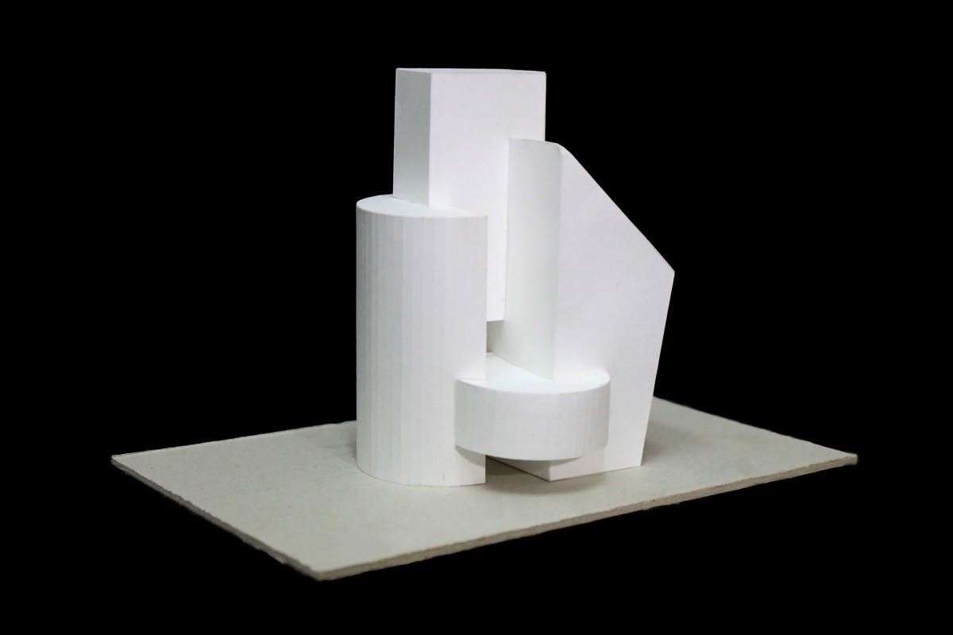
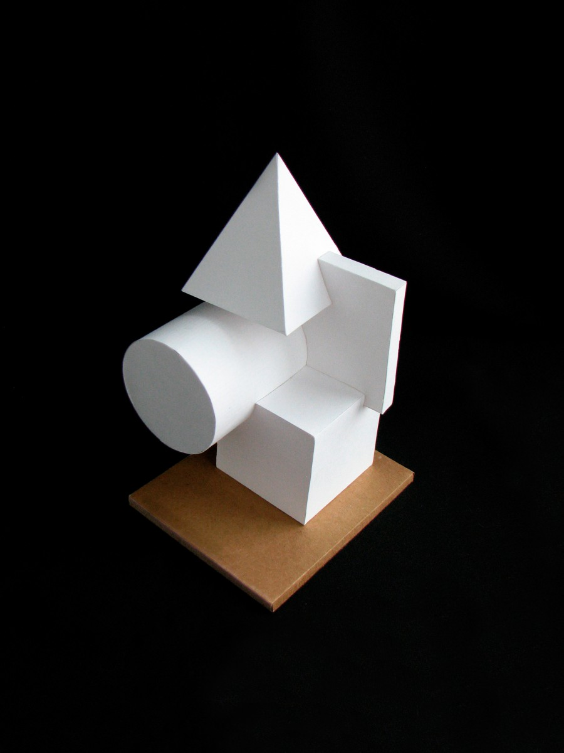

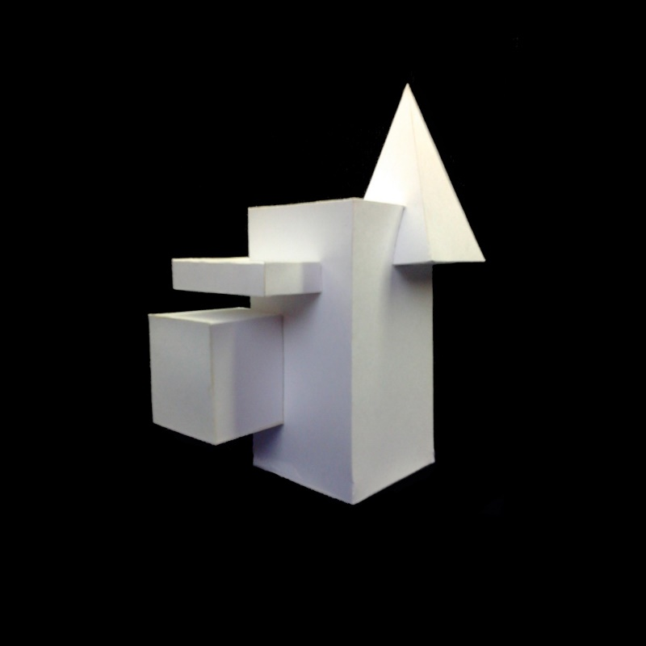

ПРАКТИЧЕСКОЕ ЗАНЯТИЕ №3

Построение перспективного изображения объекта.

Индивидуальное практическое задание предусматривает:
− выполнение практической работы;
− соблюдение безопасных условий работы.
− выбор рабочего и контрольно-измерительного инструмента;
− организацию рабочего места;
− выполнение практической работы;
− соблюдение безопасных условий работы.

Варианты заданий для практической работы

ВАРИАНТ 1
Практическое задание: Построение перспективы схематизированного здания способом архитектора по двум заданным проекциям.
Общее время на выполнение Практического задания – 6 часов.
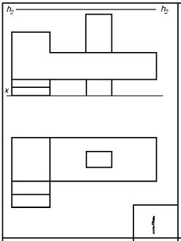
1. Внимательно прочитайте задание.
2. Задание:
- выберите рабочий и контрольно-измерительный инструмент;
- правильно организуйте свое рабочее место;
- выполните практическую работу.
3. Вы можете воспользоваться предложенной нормативной, справочной литературой.
Оборудование, инструмент и приспособления:
- чертежный стол;
- карандаш (HB);
- чертежная линейка 500 мм;
- угольники 60°-30°, 45°-45°;
- транспортир;
- ластик;
- инерционная рейсшина.
Материал:
- чертежная бумага формат А 3

ВАРИАНТ 2
Практическое задание: построение перспективы схематизированного здания способом архитектора по двум заданным проекциям
Общее время на выполнение Практического задания – 6 часов.
1. Внимательно прочитайте задание.
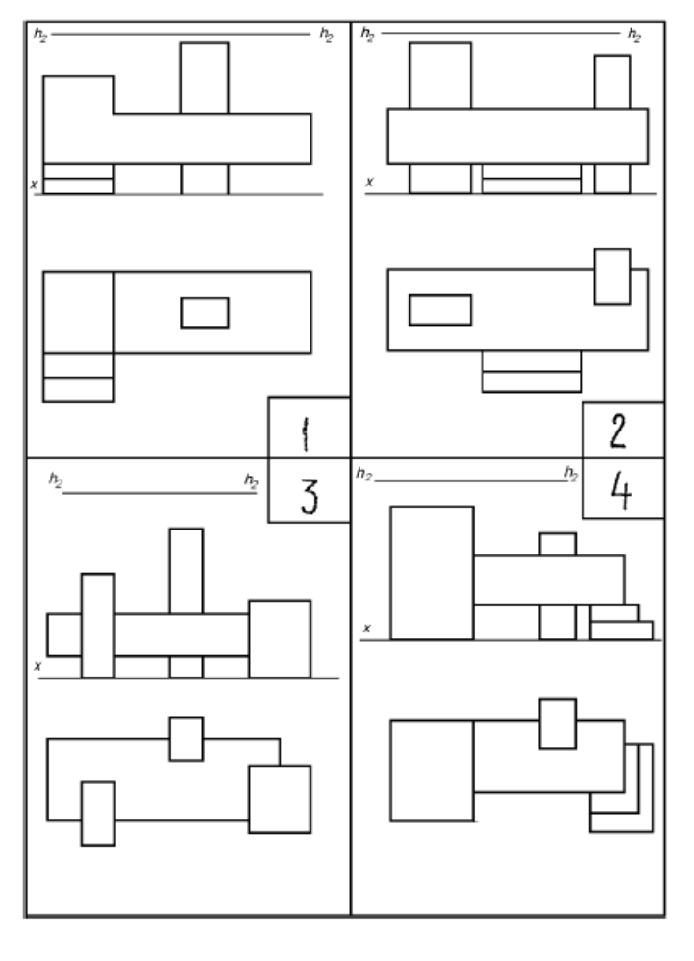
2. Задание:
- выберите рабочий и контрольно-измерительный инструмент;
- правильно организуйте свое рабочее место;
- выполните практическую работу.
3. Вы можете воспользоваться предложенной нормативной, справочной литературой.
Оборудование, инструмент и приспособления:
- чертежный стол;
- карандаш (HB);
- чертежная линейка 500 мм;
- угольники 60°-30°, 45°-45°;
- транспортир;
- ластик;
- инерционная рейсшина.
Материал:
- чертежная бумага формат А 3
ВАРИАНТ 3

Практическое задание: построение перспективы схематизированного здания способом архитектора по двум заданным проекциям
Общее время на выполнение Практического задания – 6 часов.
1. Внимательно прочитайте задание.
2. Задание:
- выберите рабочий и контрольно-измерительный инструмент;
- правильно организуйте свое рабочее место;
- выполните практическую работу.
3. Вы можете воспользоваться предложенной нормативной, справочной литературой.
Оборудование, инструмент и приспособления:
- чертежный стол;
- карандаш (HB);
- чертежная линейка 500 мм;
- угольники 60°-30°, 45°-45°;
- транспортир;
- ластик;
- инерционная рейсшина.
Материал:
- чертежная бумага формат А 3

ВАРИАНТ 4
Практическое задание: построение перспективы схематизированного здания способом архитектора по двум заданным проекциям
Общее время на выполнение Практического задания – 6 часов
1. Внимательно прочитайте задание.
2. Задание:
- выберите рабочий и контрольно-измерительный инструмент;
- правильно организуйте свое рабочее место;
- выполните практическую работу.
3. Вы можете воспользоваться предложенной нормативной, справочной литературой.
Оборудование, инструмент и приспособления:
- чертежный стол;
- карандаш (HB);
- чертежная линейка 500 мм;
- угольники 60°-30°, 45°-45°;
- транспортир;
- ластик;
- инерционная рейсшина.
Материал:
- чертежная бумага формат А 3

ВАРИАНТ 5
Практическое задание: построение перспективы схематизированного здания способом архитектора по двум заданным проекциям
Общее время на выполнение Практического задания – 6 часов
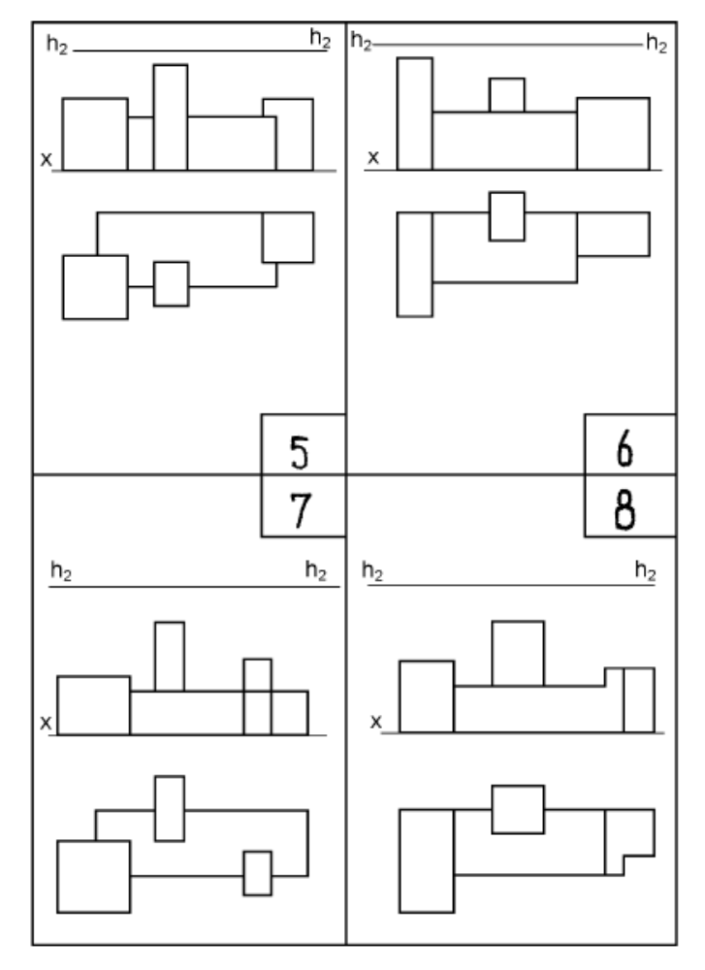
1. Внимательно прочитайте задание.
2. Задание:
- выберите рабочий и контрольно-измерительный инструмент;
- правильно организуйте свое рабочее место;
- выполните практическую работу.
3. Вы можете воспользоваться предложенной нормативной, справочной литературой.
Оборудование, инструмент и приспособления:
- чертежный стол;
- карандаш (HB);
- чертежная линейка 500 мм;
- угольники 60°- 30°, 45°-45°;
- транспортир;
- ластик;
- инерционная рейсшина.
Материал:
- чертежная бумага формат А 3

Способ архитектора
Способ архитектора - это построение перспективы объекта по плану и фасаду с учетом положения точки зрения. Этот способ получил наибольшее применение благодаря своей простоте и удобству. В основе его лежит свойство параллельных прямых в перспективе сходиться в одну точку. Вертикальные отрезки строятся с использованием точек схода путем перемещения их в плане до совмещения с картиной и обратным действием на изображении.
Можно выделить несколько основных этапов построения перспективного изображения способом архитектора.

- Задание положения картины и выбор точки зрения.

Положение картины задается положением ее основания Кн относительно плана объекта.
Точка зрения определяется с помощью геометрических построений. К основанию картины проводится перпендикуляр, на котором откладывают три равных отрезка. На основании картины по обе стороны от перпендикуляра откладывают по одному такому же отрезку. Соединив полученные точки, получают треугольник. Из крайних точек плана проводят прямые параллельно сторонам полученного треугольника. Точка пересечения этих прямых и будет являться основанием точки зрения S, отвечающей отдельным условиям, о которых говорилось выше (рис. 3).
На фасаде объекта задают положение линии горизонта.

- Определение линий доминирующих направлений и их точек схода.

На плане здания проводят линии доминирующих направлений (по длине и ширине) до пересечения с основанием картины. Эти точки 1,2,3... являются началом прямых. Через основание точки зрения S проводят прямые тех же направлений до пересечения с основанием картины. Полученные точки f, и f2 являются горизонтальной проекцией точек схода прямых доминирующего направления F, и F2.

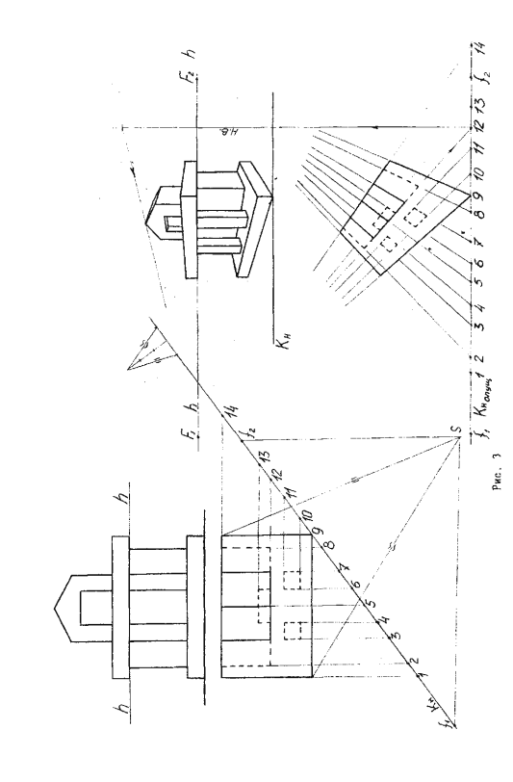

3. Построение перспективы опущенного плана.

Чтобы избежать наложения изображений (особенно в случае построения отражения здания в мокром асфальте), строят перспективу опущенного плана. На горизонтальной прямой Кн опущ. с помощью бумажной полоски переносят все точки начала прямых 1,2,3... и горизонтальные проекции точек схода f, и f2. На произвольной высоте от Кн опущ. проводят горизонтальную прямую, которая будет определять основание картины Кн. По отношению к основанию картины Кн проводят линию горизонта h, определив ее высоту на фасаде. На линии горизонта h определяют точки схода F, и F2, спроецировав с опущенного основания картины точки f1 f2 Затем проводят доминирующие прямые в соответствующие точки схода. Прямые 1, 2, 3, 4, 5, 6, 7, 8 и 9 в F1, а прямые 9, 10, 11, 12, 13, 14 в F2. Пересекающиеся линии образуют перспективу плана здания.

4. Построение перспективы основного объема.

Поскольку ближнее ребро здания лежит в плоскости картины, то оно спроецируется в натуральную величину. Для того, чтобы отложить высоту конька крыши, необходимо "вытянуть" его в плоскость картины по линии 12, отложить натуральную величину высоты и по линии "вернуться" в перспективу.

5. Построение перспективы отдельных элементов здания.

Отдельные архитектурные и конструктивные элементы здания (окна, проемы, ниши, карнизы) строятся по тем же принципам, что и основной объем.

ПРАКТИЧЕСКОЕ ЗАНЯТИЕ №4

Разработка концепции элемента оборудования интерьера

На основании выполненного в Практической работе №1 предпроектного анализа, мудборда и плана с расстановкой мебели обучающемуся необходимо выполнить концептуальную разработку элемента оборудования интерьера – арт объекта (стул, журнальный столик, декоративный светильник, декоративное панно, домик для кошки – на усмотрение педагога).
Задание включает в себя следующие виды работ:
- Разработка скетчей (2 шт) интерьера гостиной;
- Разработка эскиза интерьера гостиной
- В декорировании интерьера использовать стилистическое направление, указанное в техническом задании к 1 практической работе. Определить место размещения шрифтовой композиции самостоятельно, а так же продумать декоративное покрытие.
- Подготовка экспозиционного планшета с проектом и скетчами/изображениями результата исследования для проведения презентации
- Защита - объяснение интерпретации дизайна проектируемого интерьера, того как это связано с предполагаемым потребителем и самой тематикой.
На экспозиционном планшете нужно отобразить:
- Мудборд – коллаж (формат А3)
- План с расстановкой мебели (М 1:25)
- Скетчи, демонстрирующие авторский ход размышления (2шт)
- Эскиз интерьера.
- Эскиз арт-объекта

ПРАКТИЧЕСКОЕ ЗАНЯТИЕ №5

Создание элемента оборудования интерьера

Обучающемуся необходимо подобрать аналоги будущего элемента оборудования, разработать эскиз, ортогональные проекции с необходимыми размерами, опираясь на результаты практических работ №1 и №4.
После этого необходимо изготовить элемент оборудования интерьера из предоставленных материалов (гофрокартон, фанера, картон, рейки, клей).
При выполнении задания педагогу необходимо следить за выполнением обучающимся всех правил техники безопасности.

ПРАКТИЧЕСКОЕ ЗАНЯТИЕ №6

Декорирование и установка элемента оборудования

Изготовленный элемент оборудования необходимо задекорировать (покрасить в нужной колер(а), согласно проекту и установить на презентационный подиум для оценивания.

